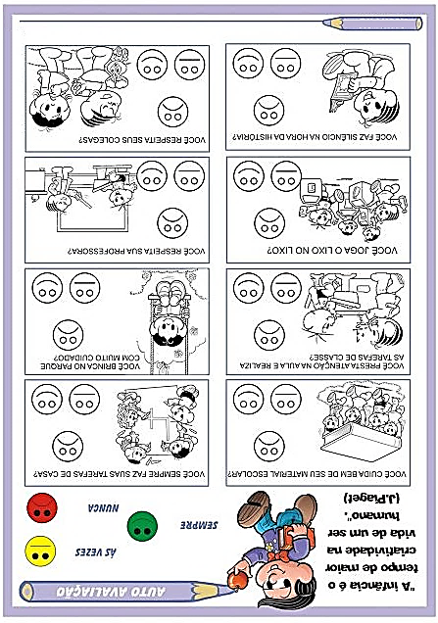
Componente curricular: Português / Tema: Regras de convivência / Habilidades: EF01LP20; EF01LP21 /
Aula referente: 17/03/2020
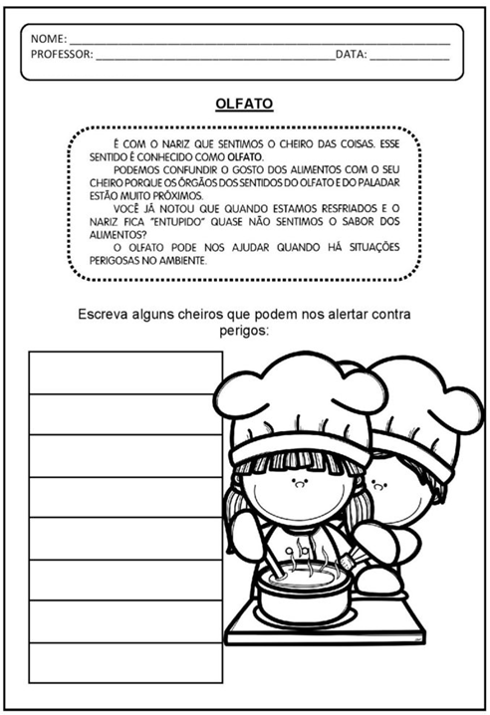
Componente curricular: Ciências / Unidade temática: Vida e evolução (Os sentidos) /
Habilidades: EF01CI02 AULA REFERENTE: 17/03/2020
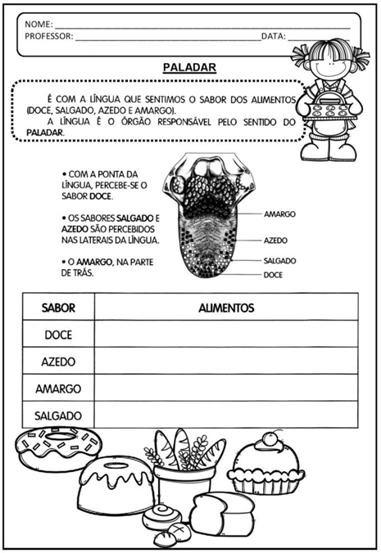
Componente curricular: Ciências / Unidade temática: Vida e evolução (Os sentidos) /
Habilidades: EF01CI02 AULA REFERENTE: 17/03/2020
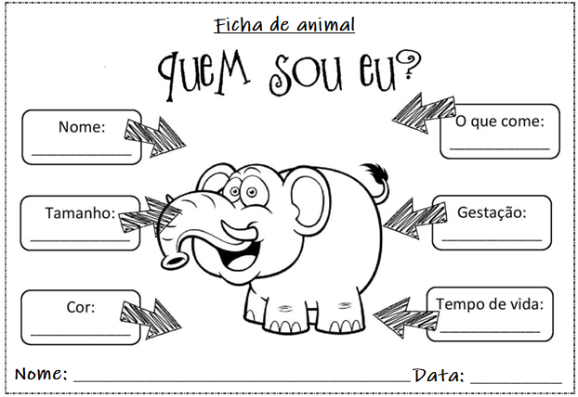
Componente curricular: Português / Tema: Ficha de animal (Gênero textual) /
Habilidades: EF15LP02; EF15LP03 – Aula referente: 18/03/2020
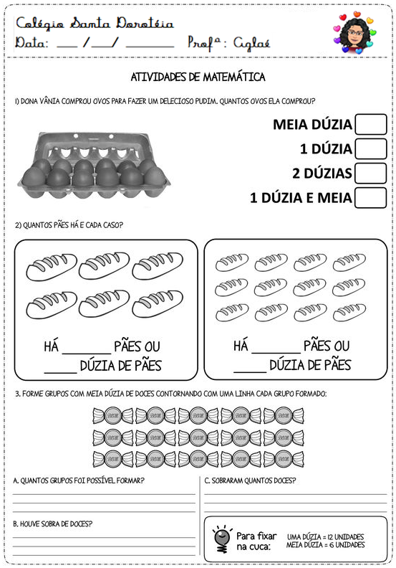
Componente curricular: Matemática / Unidade temática: Números (Dúzia) Revisão /
Habilidade: EF01MA01 – Aula referente: 18/03/2020
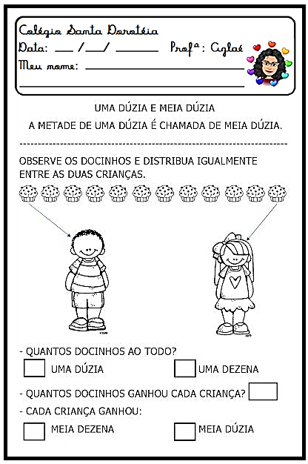
Componente curricular: Matemática / Unidade temática: Números ( Meia dúzia) Revisão /
Habilidade: EF01MA01 – Aula referente: 19/03/2020
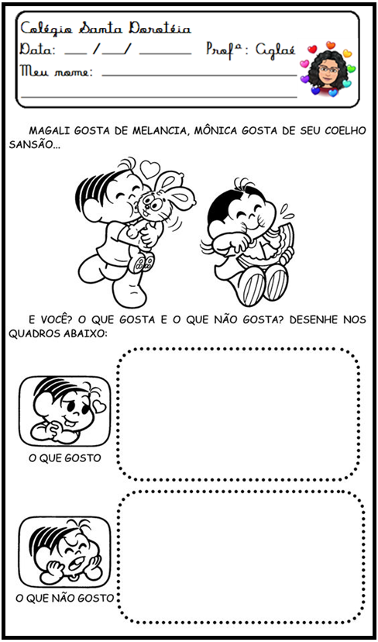 Componente curricular: História / Unidade temática: Mundo pessoal: meu lugar no mundo /
Habilidades: EF01HI02; EF01HI03 – Aula referente: 19/03/2020
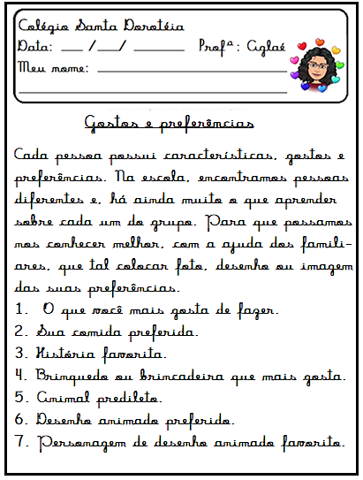
Componente curricular: História / Unidade temática: Mundo pessoal: meu lugar no mundo /
Habilidades: EF01HI02; EF01HI03 – Aula referente: 20/03/2020
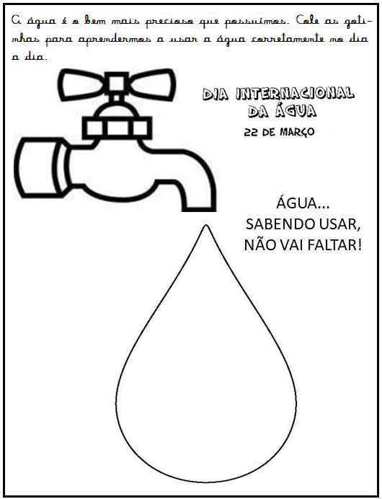
Componentes curriculares: Ciências e Geografia / Unidade temática: Vida e evolução ; O sujeito e seu lugar no mundo: Dia internacional da água / Habilidades: EF01CI03; EF01GE04 – Aula referente: 20/03/2020
Observação: COLAR APENAS A PO NTA SUPERIOR DAS GOTINHAS.
